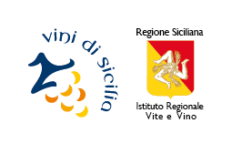

REGOLAMENTO D’ISTITUZIONE E D’USO DEL MARCHIO
“NERO D’AVOLA SICILIA QUALITÀ”

Art. 1 - Marchio certificativo “NERO D’AVOLA SICILIA QUALITÀ”
È istituito il Marchio certificativo denominato “NERO D’AVOLA SICILIA QUALITÀ”, di seguito descritto e raffigurato: Una forma circolare di colore NERO con un bordo perfilato colore ORO che al suo interno contiene osservando dall’alto verso il basso: - Testo “NERO D’AVOLA” in colore BIANCO - Sagoma della regione Sicilia in colore ROSSO con al suo interno la dicitura QUALITÀ in colore BIANCO, occupante 2/4 dell’intera sagoma della regione. - Lettera Q in colore ORO che cinge e attornia la sagoma della regione Sicilia. - Testo MARCHIO D’AREA in colore BIANCO posizionato ai piedi della forma circolare.

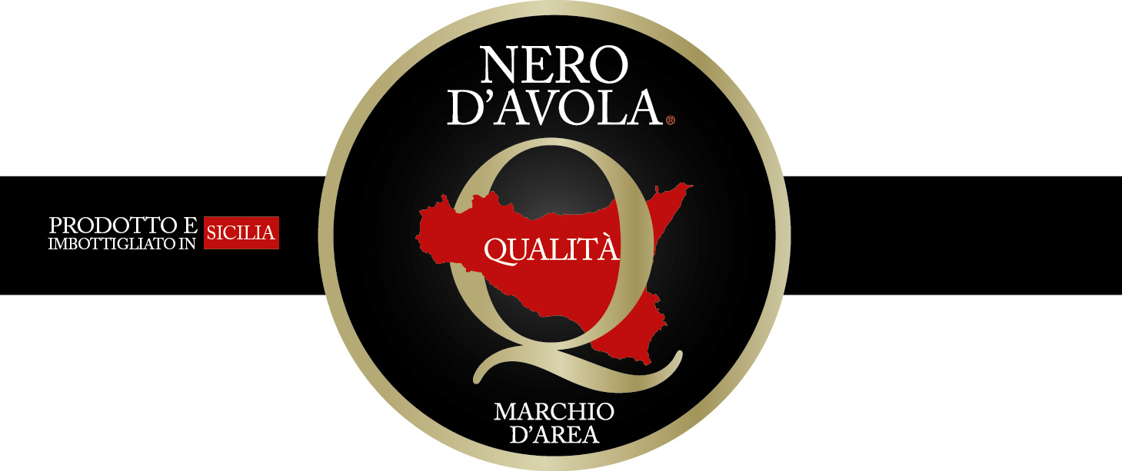

per la certificazione dei vini prodotti con uve della varietà “Nero d’Avola”, i cui vigneti ricadono nei comuni della Regione Sicilia.

Art. 2 - Funzionamento
Le attività di verifica per il rilascio ed il mantenimento del marchio sono effettuate dall’Istituto Regionale della Vite e del Vino (IRVV) operante in conformità alla norma EN 45011 (o sue evoluzioni), il quale ha la titolarità del Marchio.

Art. 3 - Uso del Marchio
L'uso del Marchio è concesso esclusivamente ai vini le cui operazioni di vinificazione, di maturazione e di affinamento sono effettuate nell’interno della zona di produzione di cui all’art. 1, ed imbottigliati nell’intero territorio siciliano, in possesso dei requisiti riportati nel successivo art. 4.
La concessione dell’uso del Marchio vincola il concessionario al rispetto di tutte le prescrizioni riportate nel citato Regolamentato e nei documenti prescrittivi.
L’uso del Marchio può essere sospeso temporaneamente o revocato in qualsiasi momento, con delibera motivata del Direttore Generale dell’IRVV, in caso di inadempienza e di difformità in ordine:
- all'uso del Marchio medesimo;
- al rispetto dei documenti prescrittivi;
- al rispetto delle normative applicabili in materia di alimenti e di etichettatura.

Art. 4 - Requisiti minimi per l’uso del Marchio
Per ottenere l'uso del Marchio, i soggetti produttori dei vini di cui all’art. 1, dovranno soddisfare i seguenti requisiti minimi:
a) essere produttore vitivinicolo ed utilizzare per la produzione di vino “NERO D’AVOLA SICILIA QUALITÀ”, uve provenienti da vigneti ricadenti nei comuni di cui all’art. 1 ed aventi, nell’ambito aziendale, la seguente composizione ampelografica:
• Nero d’Avola: minimo 85%;
• vitigni autorizzati nelle diverse zone vitivinicole siciliane: massimo 15%;
b) impegnarsi a rispettare le modalità d’uso del Marchio, l’applicazione dei documenti prescrittivi (quali il Disciplinare di Produzione “NERO D’AVOLA SICILIA QUALITÀ”, Regolamenti di certificazione e d’uso del marchio certificativo ed ogni altro documento applicabile, approvati dall’IRVV), nonché a sottoporsi ai controlli di conformità da parte dell’IRVV;
c) sottoporsi agli ulteriori controlli stabiliti dall’IRVV in appositi Regolamenti interni.

Art. 5 - Domanda per la concessione del Marchio
I soggetti produttori dei vini di cui all’art. 1, in possesso dei requisiti di cui all’art. 4, che vogliono richiedere la concessione all’uso del Marchio devono far domanda all’IRVV, redigendo l’apposita modulistica e dichiarazioni predisposte e disponibili presso la sede dell’IRVV e sul sito internet www.vitevino.it.

Art. 6 - Esame della Domanda
L’IRVV verifica che il soggetto richiedente sia in possesso dei requisiti e in grado di rispettare le condizioni previste dal presente Regolamento, dai Regolamenti interni, dai Disciplinari di produzione applicabili, svolge le attività istruttorie che ritiene opportune, anche mediante verifiche presso la sede del richiedente, direttamente o tramite persona/ente incaricato, e decide sulla domanda entro 30 giorni dalla sua presentazione, notificando per iscritto al richiedente l’esito dell’esame della domanda, che può comportare:
a) l’accoglimento; il soggetto è pertanto invitato ad avviare l’iter per la certificazione ed il rilascio dell’uso del Marchio;
b) la reiezione; il soggetto potrà presentare nuova istanza solo dopo aver sanato le non conformità evidenziate dall’istruttoria e riportate nella notifica, e comunque non prima che siano trascorsi 60 gg. dalla data di presentazione della precedente istanza;
c) il rinvio ad un supplemento di istruttoria per l’acquisizione di dati ed elementi di valutazione mancanti o ulteriori. In tal caso l’IRVV comunica al richiedente le relative integrazioni e fissa una data di scadenza entro la quale il richiedente deve provvedere al perfezionamento della domanda stessa.
Contro le decisioni dell’IRVV è consentito ricorrere ai sensi dell’art. 11.

Art. 7 - Iter per la certificazione
Il richiedente si sottopone a tutti controlli previsti per il rilascio del Marchio dai documenti prescrittivi, eseguiti sia dal personale dell’IRVV o da questi incaricato.
Ai fini del rilascio del Marchio certificativo sulle diverse partite di vino imbottigliato il richiedente è tenuto a comunicare all’IRVV l’inizio delle operazioni di imbottigliamento unitamente e/o successivamente (entro e non oltre 7 giorni dalle fine dell’imbottigliamento) il numero di lotto attribuito alla partita.
A seguito della comunicazione di imbottigliamento l’IRVV verifica la sussistenza dei requisiti per la certificazione.
I controlli lungo tutta la filiera certificata consistono in una o più delle seguenti operazioni:
- la verifica (audit) dei luoghi di produzione, di lavorazione, di trasformazione e di imbottigliamento;
- il prelievo di campioni e l'analisi dei campioni prelevati presso i laboratori dell’IRVV o altri laboratori, tutti operanti in conformità alla norma ISO/IEC 17025;
- il controllo del processo di produzione e l'esame dei documenti aziendali (es. dichiarazione vendemmiale, documenti di trasporto, tenuta dei registri di cantina ecc.);
- la verifica della conformità ai requisiti dei documenti prescrittivi.
Il personale che effettua le verifiche ne verbalizza l’esito con annotazione delle eventuali non conformità e/o osservazioni emerse, consegnandone copia al soggetto interessato alla fine della verifica.
In presenza di non conformità è sempre richiesta al richiedente l’attuazione di appropriate azioni correttive.
Il personale interno ed esterno incaricato dall’IRVV è tenuto al segreto in ordine a tutte le informazioni di cui viene a conoscenza nell’esercizio dell’incarico conferito.
A seguito dell’esito positivo delle verifica effettuate il Direttore Generale dell’IRVV delibera il rilascio o il rifiuto della concessione dell’uso del Marchio, il cui permesso resta tuttavia subordinato alla firma dell’apposita convenzione fra concessionario e l’IRVV.
Contro le decisioni del Direttore Generale è consentito ricorrere ai sensi dell’art. 11.
Tutti i costi dell’iter di certificazione sono a totale carico del Richiedente.

Art. 8 - Durata della concessione
La durata del periodo di concessione è fissata in 3 anni a partire dalla data del provvedimento di concessione, trascorsi i quali è necessario il rinnovo mediante richiesta scritta da parte del concessionario entro i termini della scadenza della concessione.
Il Concessionario si impegna a versare, secondo le modalità stabilite, i diritti di concessione del Marchio.
La rinuncia alla concessione, o il mancato rinnovo, comporta il divieto di richiederne una nuova prima di due anni a far data dalla comunicazione dell’atto con il quale viene ritirata la concessione ed il divieto di utilizzo del Marchio certificativo.
L'attività di sorveglianza e controllo prescritta sulla base del contratto di concessione stipulato e secondo la periodicità ivi riportata è effettuata dall’IRVV.
Durante il periodo di validità della concessione il Concessionario si impegna a mantenere inalterate tutte le condizioni che hanno permesso il rilascio dell’uso del Marchio.

Art. 9 - Sospensione e revoca della concessione dell’uso del marchio
In caso di:
- morosità nel versamento dei diritti di concessione del Marchio,
- non conformità gravi emerse nel corso delle attività di sorveglianza e di controllo,
il Direttore Generale dispone la revoca o la sospensione della concessione dell’uso del Marchio, comunicandola per iscritto all’interessato.
La revoca della concessione comporta l’impossibilità immediata di utilizzo del Marchio, e l’impossibilità di richiedere una nuova concessione prima di due anni dalla revoca.
La sospensione è accompagnata da una richiesta di appropriate azioni correttive, nella quale sono stabiliti i tempi per la sua adozione e per la verifica della sua efficacia.
La sospensione comporta il divieto di uso del Marchio a partire dalla data di notifica e per un periodo massimo di sei mesi.
Essa cessa dopo che l’IRVV abbia verificato, con esito positivo, l’efficacia delle azioni correttive ed abbia dato comunicazione dell’accertamento al concessionario.
La sospensione e/o la revoca può anche essere disposta in caso di frode commerciale o altre ipotesi di reato previste dall’ordinamento giuridico, per le quali viene data immediata segnalazione all’Autorità giudiziaria competente.

Art. 10 - Modalità d’uso del Marchio
Il Marchio deve essere utilizzato esclusivamente dopo la notifica della concessione e la stipula del Contratto di concessione, secondo la forma integrale, i colori e i caratteri descritti nell’art. 1 e nell’apposito provvedimento di concessione e nei Regolamenti interni e per i soli prodotti oggetto della concessione, pena la sospensione e/o revoca della concessione.
Il Marchio certificativo potrà essere riprodotto, oltre che nei colori rappresentati, anche in gradazioni di grigio ed adattato nelle dimensioni purché in proporzione alle dimensioni originali.
Il Marchio deve essere utilizzato in modo che sia sempre riscontrabile il collegamento del Marchio stesso con i prodotti oggetto della concessione.
Il Marchio deve essere apposto in modo che esso rimanga sempre leggibile in tutte le sue parti, sia ben visibile e che non possa essere confuso o associato con le altre scritte comunque presenti sull’etichetta del prodotto (es. nome del produttore, altri marchi privati, comunitari, ecc.).
Il Marchio può altresì essere utilizzato dai concessionari nel materiale promozionale o pubblicitario, purché venga rispettato quanto previsto dal presente Regolamento e dai Regolamenti interni.

Art. 11 - Ricorsi
Avverso le decisioni del Direttore Generale, il Richiedente/Concessionario potrà, entro il termine di 30 gg. dalla notifica, presentare ricorso scritto all’IRVV specificandone i motivi.
Entro i 30 giorni successivi, in merito al ricorso presentato, il Comitato d’Appello assumerà la decisione di merito, motivata e comunicata nelle modalità di legge al ricorrente, che sarà inappellabile dalle parti.

Art. 12 – Foro competente
Per qualunque controversia in ordine all'interpretazione ed esecuzione del presente Regolamento è competente in via esclusiva il Foro di Palermo.

Art. 13 - Rimandi
Per quanto non previsto nel presente Regolamento valgono le disposizioni contenute, in materia, nei Regolamenti interni, nelle norme relative alla certificazione di prodotto vigenti, nelle leggi regionali, nazionali e comunitarie applicabili e nel Codice Civile.

Palermo,
Il Direttore Generale dell’IRVV

_______________________
(Dott. Dario Cartabellotta)

